Для корректного подключения к онлайн-конференции выполните следующие действия:
- Перейдите по ссылке https://www.tu-bryansk.ru/education/conf
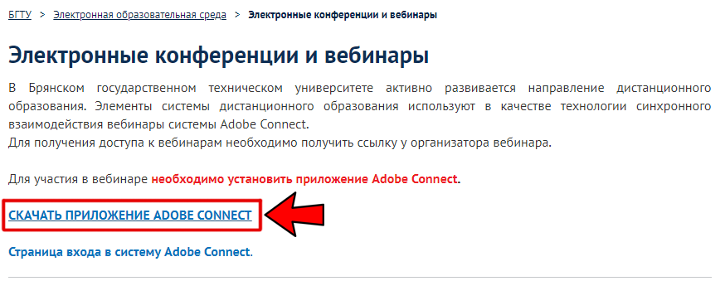
- Нажав на «СКАЧАТЬ ПРИЛОЖЕНИЕ ADOBE CONNECT», скачайте надстройку Adobe Connect,
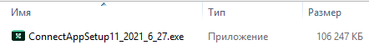
- Установите надстройку "Adobe Connect", запустив загруженное приложение и нажав кнопку «Установить».
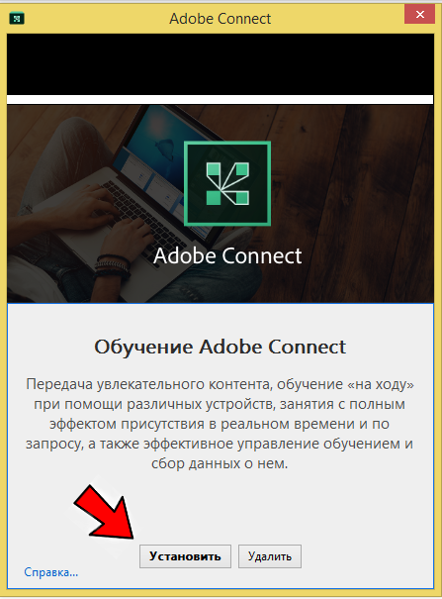
- После завершения установки поставьте галочку "Создать ярлык на рабочем столе" и нажмите кнопку "Выход".
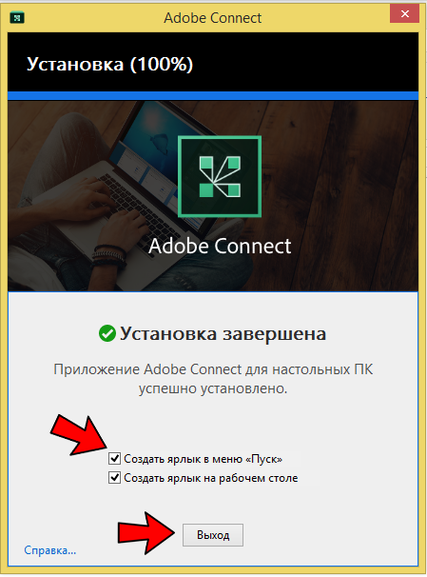
- Запустите с рабочего стола ярлык.
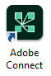
- В окно введите URL адрес виртуальной комнаты http://ac.tu-bryansk.ru/r98hqmo0ogeg/

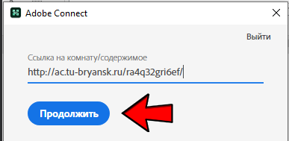

- Далее выберете вкладку «Гость» и введите свои Фамилию Имя Отчество полностью! и нажмите кнопку «Войти в комнату».
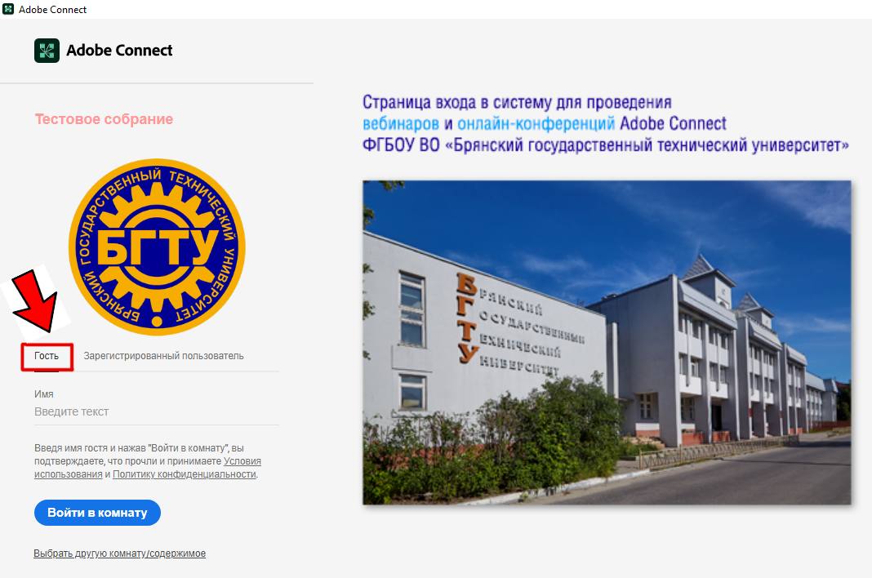
- Если подключение прошло успешно на экране вы увидите виртуальную комнату.
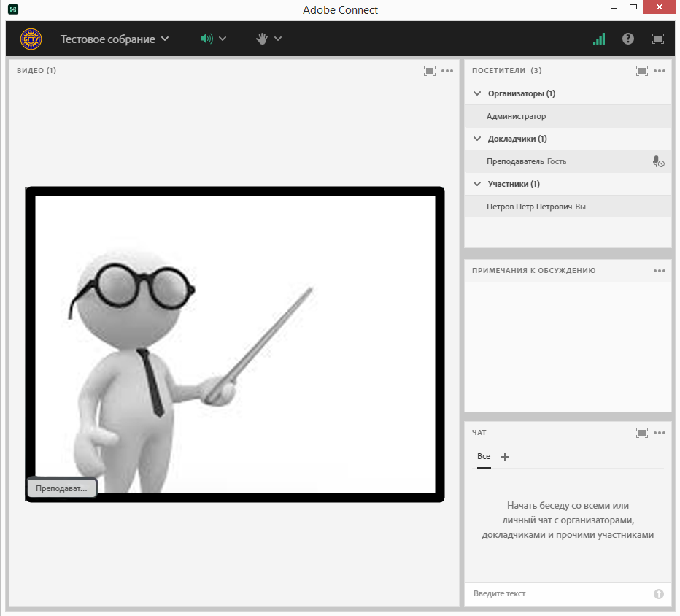
- Дождитесь пока администратор выдаст вам права на микрофон и веб-камеру.

- Включите веб-камеру.
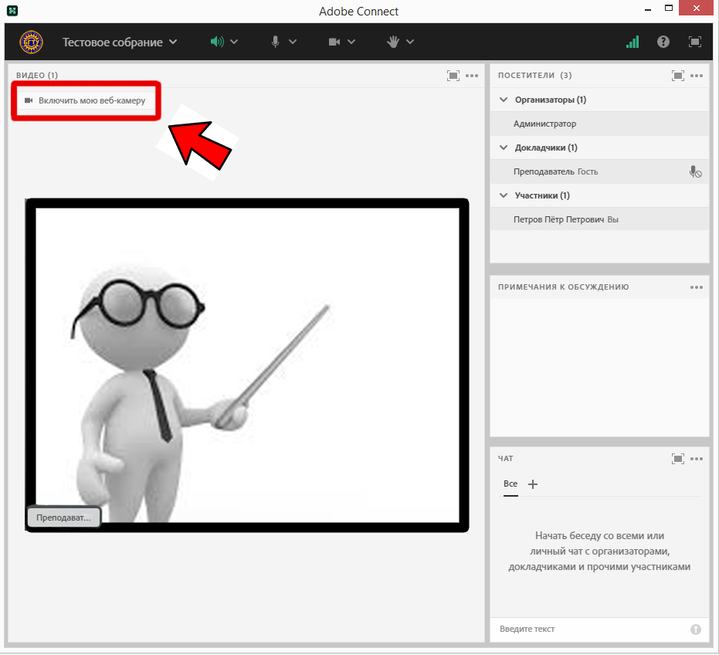
- Нажмите "Начать" на вашем видео.
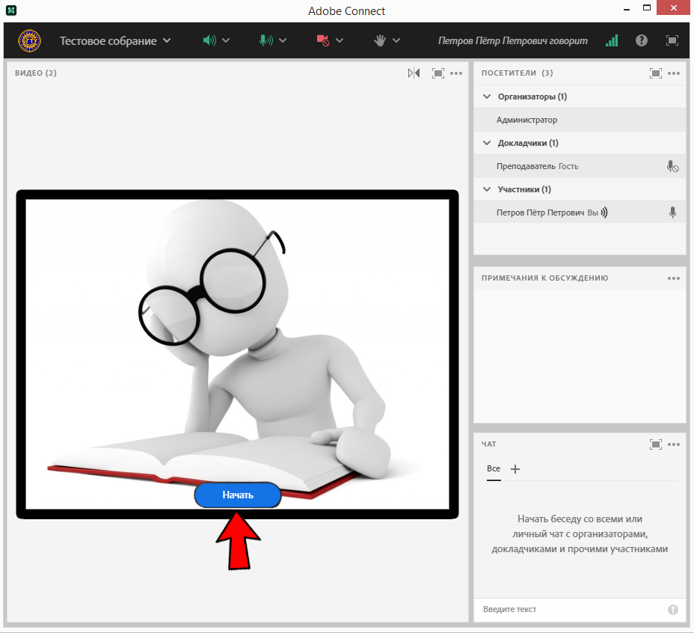

- После включения веб-камеры и микрофона убедитесь, что вас слышат и видят.
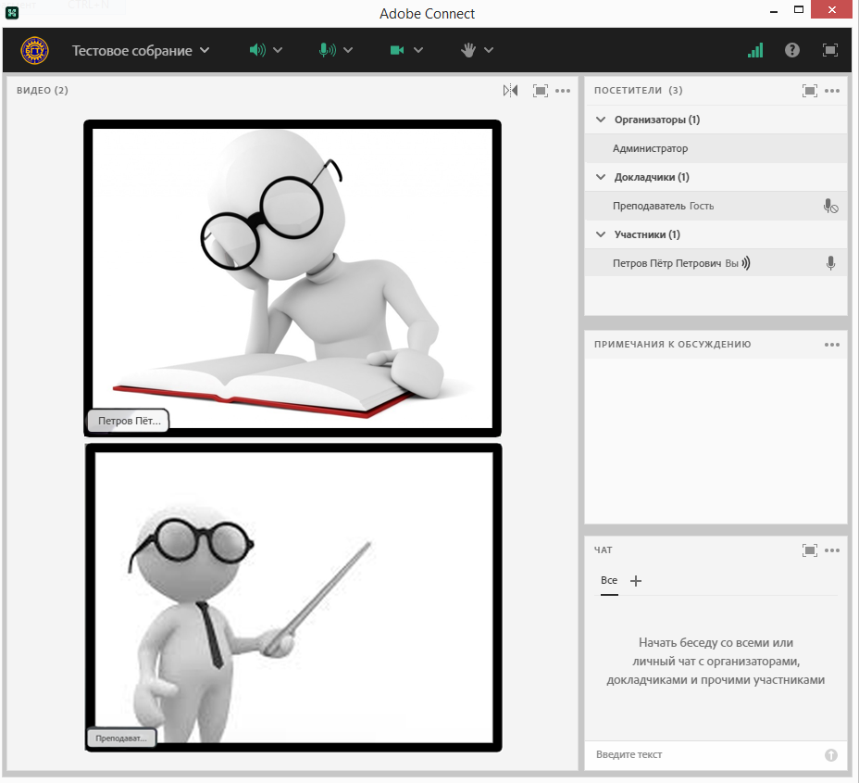
- Если возникают вопросы и вас не слышат, используйте чат.

